TỔNG KẾT BÀI TẬP HÀNG TUẦN
Họ tên sinh viên | MSSV | Lớp (thứ - tiết)
Hoàng Ngọc Dung | 23139006 | Thứ 5 – Sáng chiều

Tuần 1 : Tổng quan về dòng 8051 (VDK:89S52)
1. Trình bày cấu trúc cơ bản của dòng vi điều khiển 8051.
- 8051 là dòng vi điều khiển 8 bit. (Kích thước thanh ghi, ô nhớ, bộ thực hiện phép toán,... là 8 bit.)
- VĐK 8051 sử dụng kiến trúc Harvard (Code lưu trong ROM, Data lưu trong RAM).
- Hệ thống có 3 loại bus chính:
- Control bus: Chứa các tín hiệu điều khiển RD/WR, EA, PSEN, ALE, RST,...
- Data bus (8 bit): Truyền dữ liệu
- Address bus (16 bit): Xác định địa chỉ ô nhớ giao tiếp
- Thanh ghi 16 bit:
  - PC (Program Counter – 16 bit): Vì vậy, VĐK có thể giao tiếp bộ nhớ ROM/RAM lên tới 64 KB ($2^6 * 2^10 = 2^16$).
  - Địa chỉ: 0000h – 0FFFFh
  - DPTR (Data Pointer – 16 bit): Hỗ trợ trong quá trình giao tiếp bộ nhớ.
Vi điều khiển 8051 gồm các khối chức năng:
- Bộ xử lý trung tâm (CPU)
- Bộ nhớ chương trình (ROM 4kB) và bộ nhớ dữ liệu (RAM 128B)
- Các thanh ghi có chức năng đặc biệt (SFR 128B)
- Các cổng vào ra (P0,P1,P2,P3)
- Bộ định thời/bộ đếm (Timer0, Timer1)
- Bộ giao tiếp nối tiếp (Serial)
- Hỗ trợ 5 nguồn ngắt:
- 2 ngắt ngoài (INT0, INT1)
- 2 ngắt định thời (Timer 0, Timer 1)
- 1 ngắt cổng nối tiếp (Serial)
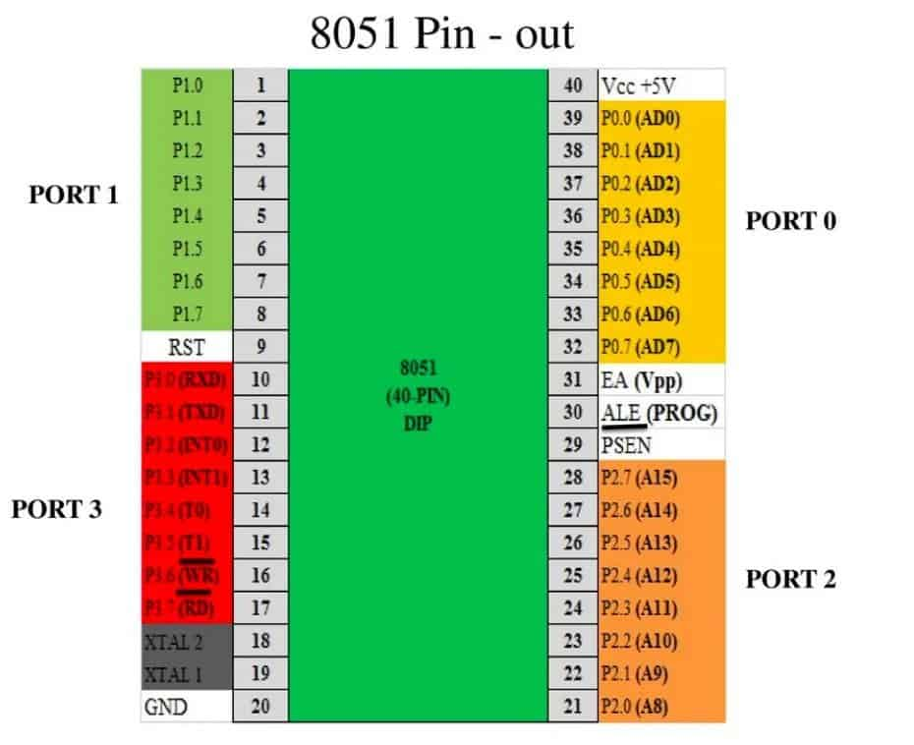
Hình 1: Sơ đồ chân của VDK 8051
2. Liệt kê các ngoại vi cơ bản của dòng vi điều khiển 8051.
- Nguồn xung Clock: cung cấp xung nhịp CPU hoạt động
  - Bộ dao động OSC cần được cấp 1 nguồn xung (Crystal – Thạch anh) từ bên ngoài.
    - Thạch anh được nối vào 2 chân: XTAL1, XTAL2.
    - Cần gắn thêm 2 tụ 33 pF ở 2 chân Crystal xuống đất để giảm nhiễu.
  - VĐK sử dụng Crystal (thạch anh) có tốc độ từ 2 MHz ~ 33 MHz. (Thường dùng: 12 MHz, 11.0592 MHz)
  - 1 chu kỳ máy (Machine Cycle) = 12 chu kỳ xung clock.
  - Mỗi lệnh thực thi tốn 1–3 chu kỳ máy.
- Chân reset (RST)
  - Mặc định chân Reset ở mức cao.
  - Khi nhấn, thì chân Reset kéo xuống mức thấp.
  - VĐK sẽ được khởi động lại, CPU nạp lệnh đầu tiên trong ô nhớ đầu tiên để thực thi.
  - Chương trình sẽ bắt đầu chạy lại từ đầu.
- Chân EA
  - chân EA cần nối VCC (vì xài flash nội).
- EA = 1: VĐK giao tiếp Flash nội..
- EA = 0: VĐK giao tiếp Flash ngoại.
- Các cổng vào ra (P0,P1,P2,P3)
- Bộ định thời/bộ đếm (Timer0, Timer1)
- Bộ giao tiếp nối tiếp (Serial)
3. Trình bày các vùng bộ nhớ và ý nghĩa của dòng vi điều khiển 8051.
- Bộ nhớ chương trình (Program Memory): Dùng để lưu trữ mã lệnh chương trình.
  - ROM nội (EEPROM/Flash) 4KB
  - Khi chạy, CPU sẽ đọc lệnh từ đây để thực thi.
  - Nếu ROM nội không đủ, có thể mở rộng thêm ROM ngoài đến tối đa 64KB
- Bộ nhớ dữ liệu (Data Memory):
  - Dùng để lưu dữ liệu tạm thời RAM nội Dung lượng: 128 byte
  - Chia thành các vùng nhỏ:
- 00h – 1Fh: 32 byte cho 4 bank thanh ghi (R0–R7).
- 20h – 2Fh: 16 byte RAM định địa chỉ từng bit (128 bit).
- 30h – 7Fh: RAM đa dụng (biến tạm, dữ liệu người dùng).
- Ngoài ra còn có RAM đặc biệt (SFR, 80h – FFh): chứa các thanh ghi chức năng đặc biệt như ACC, B, PSW, SP, DPTR, các thanh ghi điều khiển Timer, Serial, ngắt, các cổng P0–P3…Có thể mở rộng thêm RAM ngoài thêm 64KB
4. Tạo Project ASM và chạy mô phỏng Proteus với đoạn chương trình sau.
Hỏi: Mục đích của đoạn chương trình là gì? (Chạy mô phỏng xem kết quả).
Chương trình dùng để làm nhấp nháy LED tại chân P1.1 của vi điều khiển 8051, với tần số khoảng 2.5 Hz (một lần bật/tắt mỗi 200 ms).
LED1 EQU P1.1 ; Đặt nhãn LED1 cho chân P1.1 của cổng P1
ORG 00H ; Đặt địa chỉ bắt đầu của chương trình tại 0000h
SETB LED1 ; Đặt bit P1.1 = 1 (LED tắt nếu nối cực dương chung)
LOOP:
CPL LED1 ; Đảo trạng thái của LED
CALL DELAY200ms ; Gọi hàm tạo trễ khoảng 200 ms
JMP LOOP ; Quay lại lặp vô hạn

DELAY200ms:
MOV R2, #200 ; R2 = 200 (vòng lặp ngoài)
LAP2:
MOV R1, #200 ; R1 = 200 (vòng lặp trong)
LAP1:
NOP ; Lệnh rỗng, chỉ chiếm thời gian
NOP
NOP
DJNZ R1, LAP1 ; Giảm R1, nếu R1 ≠ 0 thì quay lại LAP1
DJNZ R2, LAP2 ; Giảm R2, nếu R2 ≠ 0 thì quay lại LAP2
RET ; Kết thúc hàm trễ, quay lại chương trình chính
END

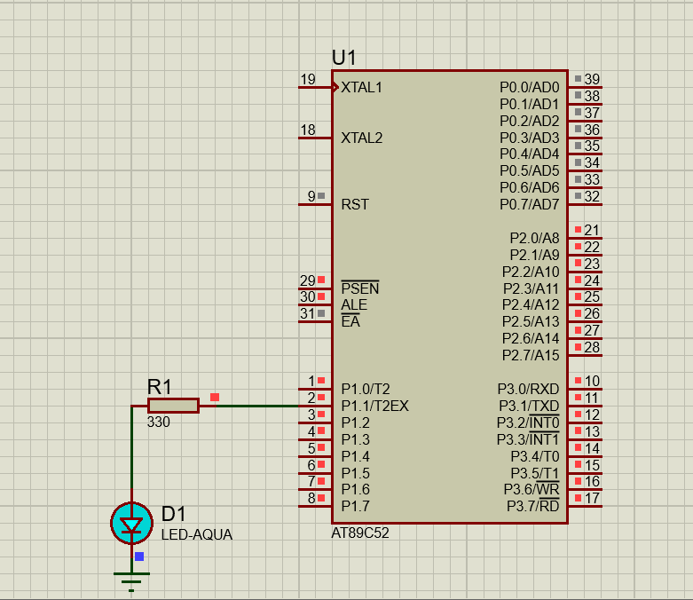
Hình 2: Hình ảnh mô phỏng
Thành phần | Chức năng | Vai trò
MOV R2, #200 | Gán 200 vào thanh ghi R2 | Bộ đếm vòng ngoài
MOV R1, #200 | Gán 200 vào thanh ghi R1 | Bộ đếm vòng trong
NOP | Lệnh rỗng (tốn thời gian) | Dùng để kéo dài trễ
DJNZ R1, LAP1 | Giảm R1, nếu chưa bằng 0 thì lặp lại LAP1 | Vòng lặp nhỏ (~200 lần)
DJNZ R2, LAP2 | Giảm R2, nếu chưa bằng 0 thì quay lại LAP2 | Vòng lặp lớn (200×200 lần)
RET | Trở lại hàm gọi (CALL) | Kết thúc delay
5. Chạy mô phỏng đoạn code sau
Chương trình này làm LED nối tại chân P1.1 nhấp nháy liên tục (bật 200 ms, tắt 200 ms),
#include<REGX52.H> // SFR – Special Function Register

sbit LED = P1^1

void delay_ms(unsigned int ms) {
unsigned int i,j;
for (i = 0; i < ms ; i++)
for (j = 0; j < 123; j++);
}
void main(){
while(1) {
LED = 1;
delay_ms(200);
LED = 0;
delay_ms(200);
}
}
Nếu LED được nối kiểu cực dương chung (Vcc → LED → điện trở → P1.1) thì:
    - LED = 1 → LED tắt
    - LED = 0 → LED sáng
Với thạch anh 12 MHz, việc lặp 123 lần cho mỗi mili-giây cho ra trễ tương đối đúng:
1 vòng ngoài ≈ 1 ms.
delay_ms(200) ≈ 200 ms.
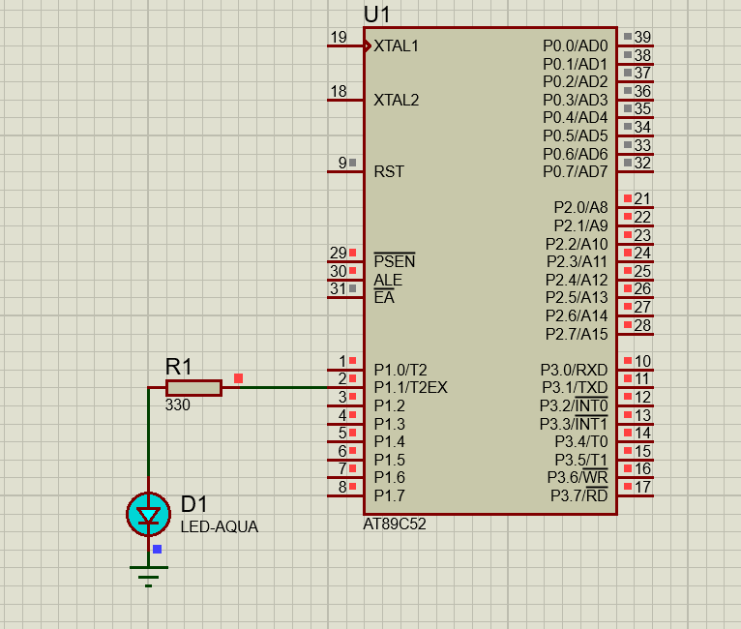

Tuần 1 : Tập lệnh ASM của 8051
1. Chạy lại 5 chương trình mẫu, xem và giải thích toàn bộ chương trình.
Chương trình 1: Gan 2 gia tri khong dau vao 2 thanh ghi R0, R1 . Tinh tong hieu tich va xuat ra port 0,1,2,3
ORG 0000H
MOV R0, #0AH
MOV R1, #05H
MOV A, R0
ADD A, R1
MOV P0, A
MOV A, R0
CLR C
SUBB A, R1
MOV P1, A
MOV A, R0
MOV B, R1
MUL AB
MOV P2, A
MOV P3, B

JMP $
END

Kết quả
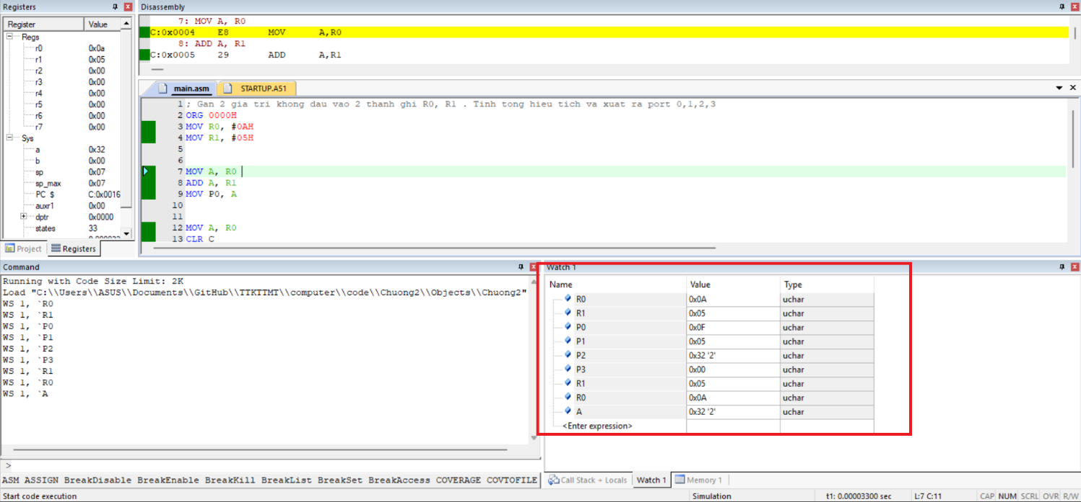
Thanh ghi | Giá trị hex | Giá trị decimal | Giải thích
P0 | 0x0F | 15 | Tổng: 10 + 5 = 15
P1 | 0x05 | 5 | Hiệu: 10 − 5 = 5
P2 | 0x32 | 50 | Tích: 10 × 5 = 50 (byte thấp)
P3 | 0x00 | 0 | Byte cao của tích (vì 50 < 256)
Chương trình 2: Lưu 2 hằng số vào vùng nhớ ROM, đọc và tính hiệu và xuất ra Port 1.
ORG 0000H
MOV DPTR, #TABLE
MOV A, #00H
MOVC A, @A+DPTR
MOV R0, A

MOV A, #01H
MOVC A, @A+DPTR
MOV R1, A

MOV A, R0
CLR C
SUBB A, R1

MOV P1, A

JMP $

ORG 0100H
TABLE:
DB 0AH, 03H
END
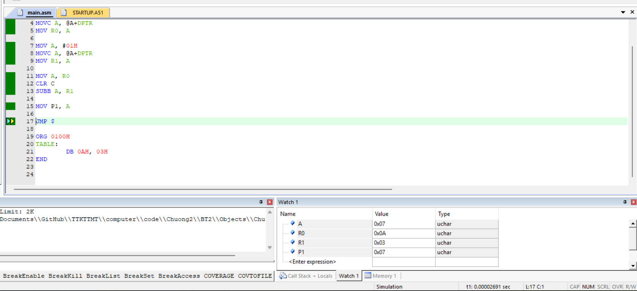
Tên biến | Giá trị (hex) | Giá trị thập phân | Vai trò
A | 0x07 | 7 | Kết quả cuối cùng sau phép trừ R0 - R1
R0 | 0x0A | 10 | Hằng số thứ nhất đọc từ ROM (DB 0AH)
R1 | 0x03 | 3 | Hằng số thứ hai đọc từ ROM (DB 03H)
P1 | 0x07 | 7 | Giá trị được xuất ra Port 1 (chính là kết quả A)

Chương trình 3: Gan 1 số tự nhiên vào bộ nhớ RAM có địa chỉ 30H. Tính tổng các số nguyên từ 0 đến giá trị ô nhớ có địa chỉ 30H. Lưu kết quả vào ô nhớ có địa 40H và xuất ra port 1
ORG 0000H
MOV 30H, #05H
MOV R1, 30H
MOV R2, #00H
CLR A
LOOP:
MOV A, R1
ADD A, R2
MOV R2, A
DJNZ R1, LOOP
MOV 40H, R2
MOV P1, R2
JMP $
END

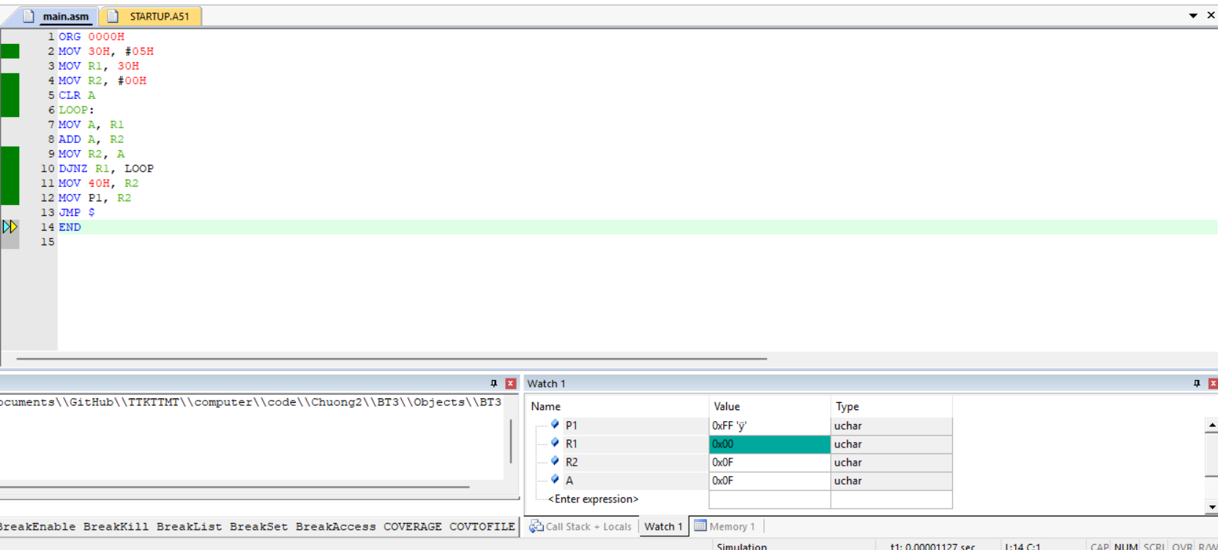
- Đây là chương trình cộng dồn các số từ 1 đến N, trong đó N = 5.
- Kết quả là: 5 + 4 + 3 + 2 + 1 = 15
- Kết quả cuối cùng được xuất ra Port 1 và lưu trong RAM nội tại 40H.
Chương trình 4: Lưu 2 giá trị vào bộ nhớ RAM nội, sử dụng cách truy xuất bằng địa chỉ gián tiếp. Thực hiện phép chia 2 số này và xuất kết quả ra port P2. Viết chương trình con thực hiện phép chia và xuất ra 2 port.
ORG 0000H
MOV R0, #30H
MOV A, #20
MOV @R0, A
MOV R1, #31H
MOV A, #6
MOV @R1, A

CALL DIVIDE
JMP $
DIVIDE:
MOV R0, #30H
MOV A, @R0
MOV R1, #31H
MOV B, @R1
DIV AB
MOV P1, A
MOV P2, B
RET
END

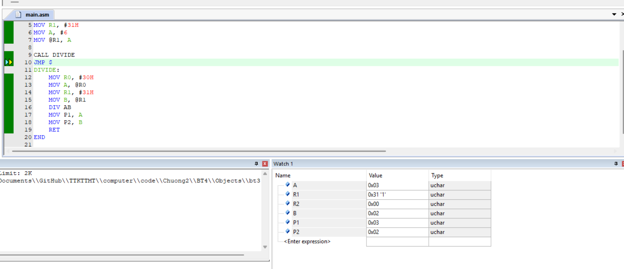
Thanh ghi | Giá trị (hex) | Thập phân | Ý nghĩa
A | 03H | 3 | Thương
B | 02H | 2 | Dư
P1 | 03H | 3 | Xuất thương
P2 | 02H | 2 | Xuất dư

Chương trình 5: Gan 2 gia tri khong dau vao 2 thanh ghi R0, R1 . Tinh tong hieu tich va xuat ra port 0,1,2,3
ORG 0000H

MAIN:
MOV DPTR, #07FFAH
MOV R3, #08H
MOV A, #01H
REP1:
MOVX @DPTR, A
RL A
INC DPTR
DJNZ R3, REP1

MOV DPTR, #07FFAH
MOV R3, #08H

REP2:
MOVX A, @DPTR
MOV P1, A
CALL DELAY
INC DPTR
DJNZ R3, REP2

SJMP MAIN
DELAY:
MOV R1, #200
LAP1:
MOV R0, #200
LAP:
NOP
DJNZ R0, LAP
DJNZ R1, LAP1
RET

END

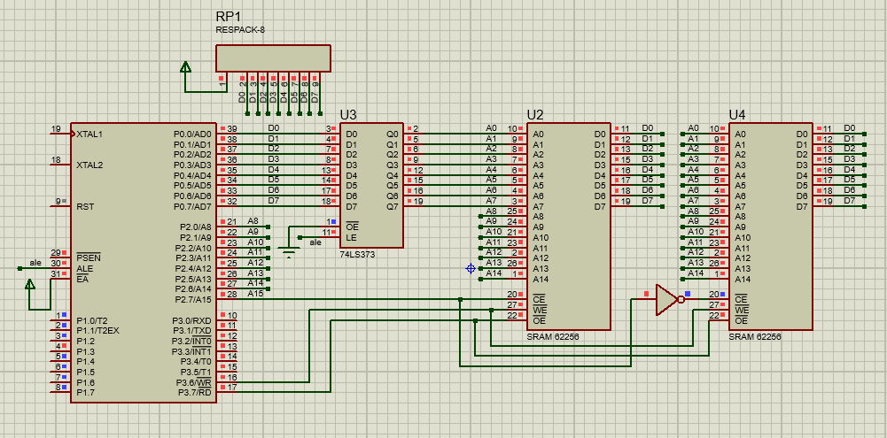
2. Tính chính xác thời gian delay khi gọi đoạn chương trình con DELAY (trong chương trình mẫu số 5).
DELAY:
MOV R1, #200
LAP1:
MOV R0, #200
LAP:
NOP
DJNZ R0, LAP
DJNZ R1, LAP1
RET

Vòng lặp LAP : $T1=200×3=600 MC$ (200 lần lặp, Mỗi lần gồm NOP (1) + DJNZ (2))
Lần | NOP (1 MC) | DJNZ (2 MC) | Tổng
1 → 199 | 1 | 2 | 3 MC mỗi vòng
Lần 200 (DJNZ không nhảy) | 1 | 2 | 3 MC
Vòng lặp LAP 1 (603 MC)
MOV R0, #200 ; 1 MC
LAP: ; 600 MC
DJNZ R1, LAP1 ; 2 MC
Tổng 600 + 603 = 1203 MC
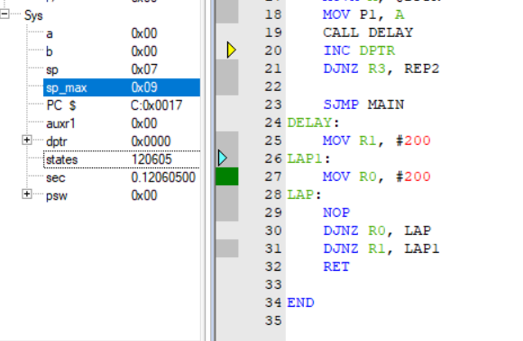
Từ hình ảnh : states = 120605 Tổng số chu kỳ máy (machine states) mà CPU đã chạy kể từ đầu mô phỏng.
sec = 0.12060500 (Tổng thời gian thực tương ứng (theo f_osc đã cài đặt trong Keil).
Cài đặt 8051 dùng 12 xung dao động (oscillator) cho 1 machine cycle, nên:
$$T= \frac{12}{12Mhz}=1us$$
Do đó:
$$Thời gian=120605×1μs=120.605 ms$$
Tần số thạch anh | Chu kỳ máy | Thời gian Delay
12.000 MHz | 1.000 µs | 120.403 ms

3. Viết ra mã lệnh máy (machine code) + kèm địa chỉ ô nhớ + kèm thời gian thực thi từng lệnh cho đoạn chương trình số 01.
(Gợi ý: Xem lại bảng tổng hợp ở phần Phụ lục bên dưới).
Code asm | Machine code
ORG 0000H  MOV R0, #0AH  MOV R1, #05H  MOV A, R0  ADD A, R1  MOV P0, A  MOV A, R0  CLR C  SUBB A, R1  MOV P1, A  MOV A, R0  MOV B, R1  MUL AB  MOV P2, A  MOV P3, B  JMP $  END | ORG 0000H  0111 1000 0000 1010 -> 780A  0111 1001 0000 0101 -> 7905  1110 1000 -> E8  0010 1001 -> 29  1111 0101 1000 0000 -> F5 80  1110 1000 -> E8  1100 0011 -> C3  1001 1001 -> 99  F5 90  1110 1000 -> E8  1110 1001 -> 89F0  1010 0100 -> A4  F5 A0  1000 0101 1111 0000 1011 -> F5 F0 B0  80FE  END

Bảng tổng hợp
Lệnh Assembly | Size | Chu kỳ máy | Thời gian f = 12 MHz
MOV R0, #0AH | 2 | 1 | 2 µs
MOV R1, #05H | 2 | 1 | 2 µs
MOV A, R0 | 1 | 1 | 1 µs
ADD A, R1 | 1 | 1 | 1 µs
MOV P0, A | 2 | 2 | 2 µs
MOV A, R0 | 1 | 1 | 1 µs
CLR C | 1 | 1 | 1 µs
SUBB A, R1 | 1 | 1 | 1 µs
MOV P1, A | 1 | 2 | 2 µs
MOV A, R0 | 1 | 1 | 1 µs
MOV B, R1 | 1 | 1 | 1 µs
MUL AB | 1 | 4 | 4 µs
MOV P2, A | 2 | 2 | 2 µs
MOV P3, B | 2 | 2 | 2 µs
JMP $ | 2 | 2 | 2 µs
Dung lượng chương trình : 23 bytes
Thời gian thực thi 21 µs
Mã máy : 78 0A 79 05 E8 28 F5 80 E8 C3 98 F5 90 E8 C9 A4 F5 A0 85 F0 B0 80 FE
